# Hélice

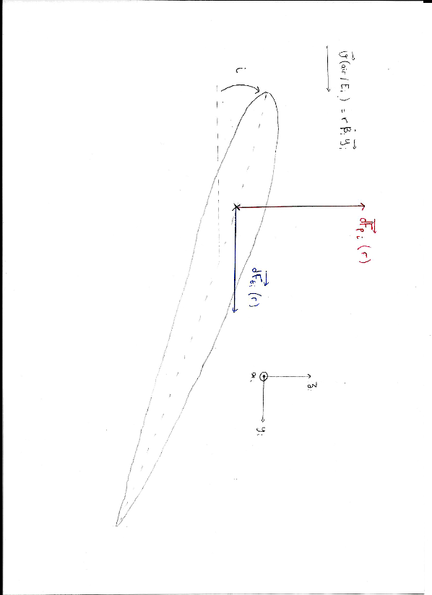

La force de portance s’exerçant sur chaque petit élément de pale s’exprime :

$$\vec{dFp_{i}}=\frac{1}{2}ρC_{p}Sv^{2}\vec{z_{i}}$$

Où :

$$ρ=1,255 kg m^{-3} :masse volumique de l'air$$

$$C_{p} :coefficient de portance de l'hélice$$

$$S=e dr :surface de l^{'}élément de pale$$

$$e :épaisseur de l'hélice$$

$$\dot{β_{i}} :vitesse de rotation de l'hélice$$

$$v=r\dot{β_{i}} :vitesse apparent de l'air$$

Ainsi :

$$\vec{R_{i}}=\vec{{Fp}_{i}}=K_{h}{\dot{β_{i}}}^{2}\vec{z_{i}}$$

$$K_{h}=\frac{1}{24}ρC_{p}eD^{3}$$

Où :

$$D :diamètre de l'hélice$$

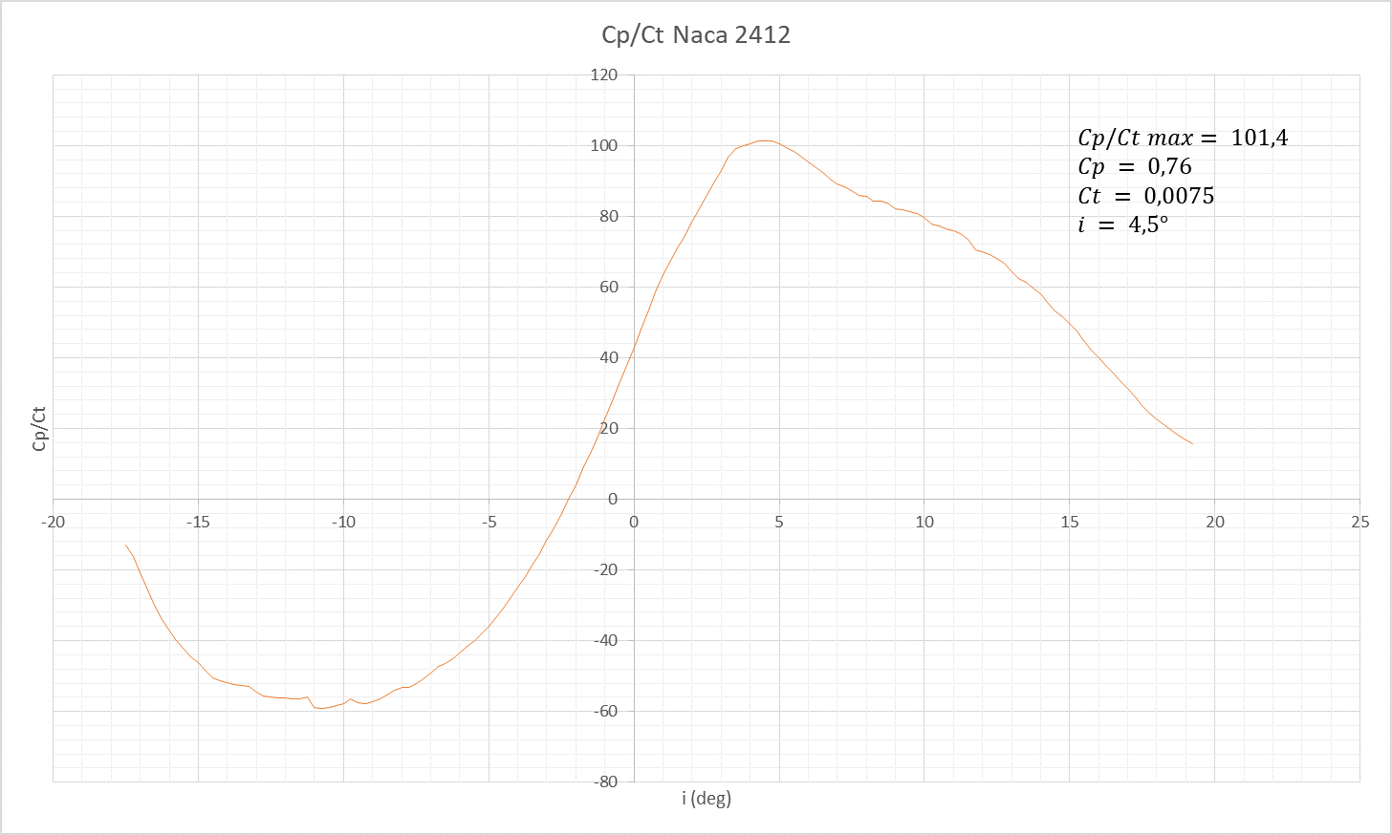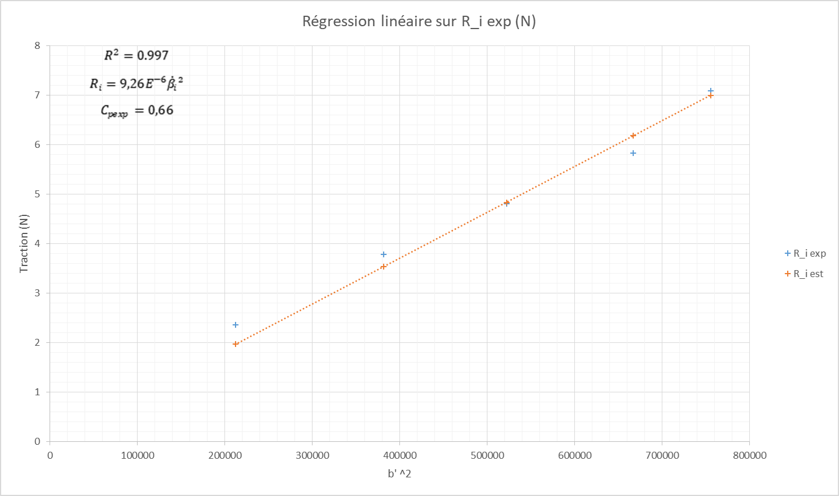

On identifie ainsi:

$$K_{h_{const}}=9,26 E^{-6}N{\left(rad{ s}^{-1}\right)}^{-2}$$

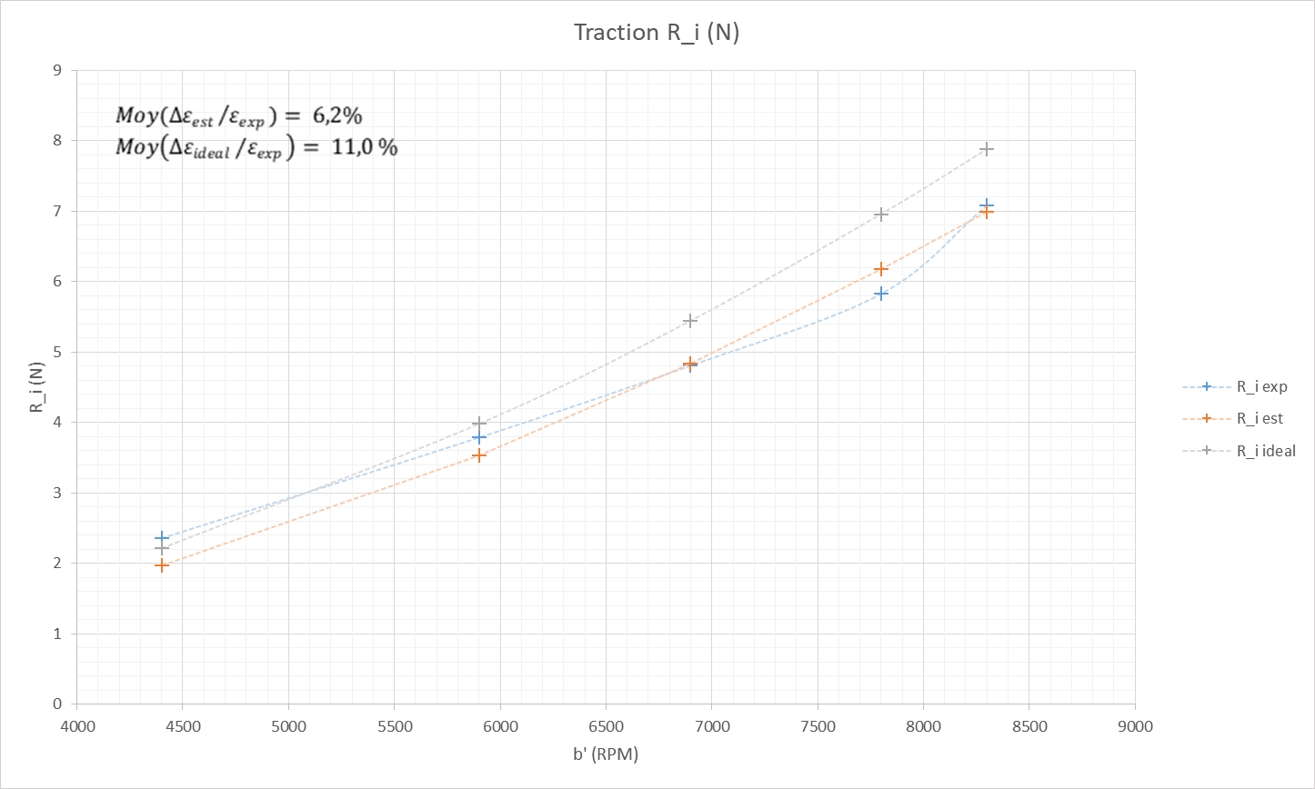

On adapte la valeur de $K_{hmaquette}$ à l’aide des données géométriques des hélices installées sur la maquette, différentes de celles proposées par le constructeur :

$$D_{constr}=0,2375 m$$

$$e_{constr}=0,02 m$$

$$D_{maquette}=0,15 m$$

$$e_{maquette}=0,02m$$

D’où :

$$K_{h_{maquette}}=1,75 E^{-6}N{\left(rad{ s}^{-1}\right)}^{-2}$$

On linéarise l’expression de la traction autour du point de fonctionnement de vol stationnaire :

$$R_{i}=K_{hlin}\dot{β_{i}}+R_{i0}$$

$$K_{hlin}=2K_{h}β_{i0}$$

$$R_{i0}=K_{h}β_{i0}^{2}$$

On trouve, en choisissant le point de fonctionnement à 40% de la consigne maximale des moteurs :

$$C_{0}=40\%$$

$$K_{hlin}=1,34E^{-3}N{\left(rad{ s}^{-1}\right)}^{-1}$$

$$R_{i0}=0,255 N$$

# Analyse des résultats

L’expression de la traction est confortée par le faible écart entre les résultats fournis par le constructeur du moteur et la régression linéaire. L’ordre de grandeur du coefficient de poussée adimensionné Cp est proche du Cp idéal pour un profil NACA (10% plus efficace en théorie).